Формальный нейрон (1943)
ЧЕРНОВИК, версия 21.v2: логическая страница 1 среза 2 (первые нейросети) — история и идея формального нейрона. Разделы в конце документа с пометкой «не часть страницы» в приложение не загружаются.
В 1943 году нейрофизиолог Уоррен Мак-Каллок и логик Уолтер Питтс опубликовали статью «A Logical Calculus of the Ideas Immanent in Nervous Activity» — «Логическое исчисление идей, присущих нервной активности». В ней впервые описан искусственный нейрон: предельно упрощённая модель нервной клетки, с которой можно работать как с логическим высказыванием. С этой статьи принято начинать историю нейронных сетей.

1. Откуда идея: нейрон в биологии
Искусственный нейрон — упрощённый портрет настоящего, поэтому сначала о том, что было известно к 1940-м годам.
- Нервная система состоит из отдельных клеток. В конце 1880-х испанский гистолог Сантьяго Рамон-и-Кахаль показал, что нервная ткань — не сплошная сеть, а множество отдельных клеток, нейронов (Нобелевская премия 1906 года, вместе с Камилло Гольджи).
- Клетки соединяются синапсами. Слово «синапс» ввёл Чарльз Шеррингтон в 1897 году. У нейрона есть тело, дендриты, принимающие сигналы, и аксон, передающий сигнал дальше. Синапсы бывают возбуждающие и тормозящие: одни подталкивают клетку к срабатыванию, другие мешают ему.
- Нейрон срабатывает по принципу «всё или ничего». Если суммарное возбуждение превысило порог, клетка выдаёт импульс стандартной силы; если нет — молчит. «Половины импульса» не бывает. Этот закон для нервного волокна установили в 1910–1920-х годах Кейт Лукас и Эдгар Эдриан (Нобелевская премия 1932 года, вместе с Шеррингтоном).
Принцип «всё или ничего» и стал ключом. Если нейрон в каждый момент либо сработал, либо нет, его состояние — это 1 или 0, «истина» или «ложь». А раз так, работу нервной сети можно описывать языком логики. Статья 1943 года начинается именно с этого довода.
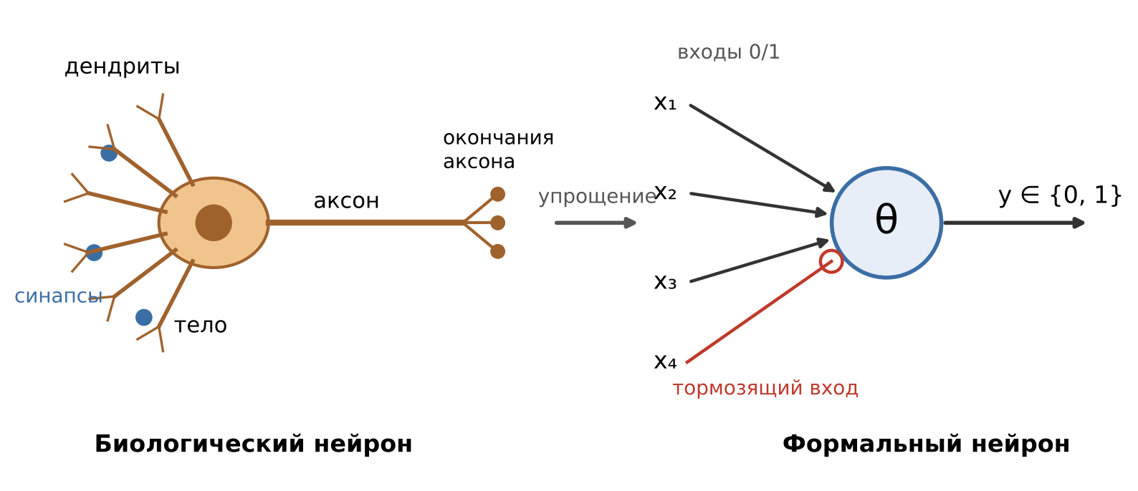
Рисунок 1. Слева — биологический нейрон: дендриты с синапсами, тело, аксон с окончаниями. Справа — формальный нейрон: двоичные входы (тормозящий — с кружком на конце), порог θ, двоичный выход.

2. Авторы и статья
Уоррен Мак-Каллок (1898–1969) — врач-психиатр и нейрофизиолог, в 1943 году работал в Иллинойсском нейропсихиатрическом институте в Чикаго. Ещё в 1920-х он искал «логическую единицу» мышления: ему казалось, что срабатывание нейрона соответствует элементарному высказыванию.
Уолтер Питтс (1923–1969) — математик и логик-самоучка без университетского диплома. Он входил в круг чикагской группы математической биофизики Николаса Рашевского. Когда он встретил Мак-Каллока, ему не было и двадцати. Питтс принёс в работу логический аппарат: исчисление высказываний в нотации Рудольфа Карнапа, традицию «Principia Mathematica» Рассела и Уайтхеда и теорию вычислимости Алана Тьюринга (1936).
Статья вышла в «Bulletin of Mathematical Biophysics» — журнале, который основал Рашевский. Её цель была не инженерной, а научной: понять, как мозг вообще способен рассуждать. Строить вычислительное устройство авторы не собирались.

3. Как устроена модель
Мак-Каллок и Питтс сформулировали пять допущений (здесь — в пересказе):
- Нейрон работает по принципу «всё или ничего»: сработал (1) или нет (0).
- Чтобы нейрон сработал, должно одновременно возбудиться определённое число его входных синапсов — порог. Порог постоянен и не зависит от прошлой активности.
- Единственная существенная задержка — синаптическая. Время дискретно: состояние нейрона в момент t + 1 определяется входами в момент t.
- Любой активный тормозящий синапс полностью запрещает нейрону сработать.
- Структура сети со временем не меняется.
Получается простое правило. Нейрон срабатывает, если ни один тормозящий вход не активен, а число активных возбуждающих входов не меньше порога. Весов в нынешнем смысле здесь нет: все возбуждающие связи равноправны, а торможение действует как «вето». Взвешенная сумма — более позднее обобщение, о нём на следующей странице.
С таким нейроном легко получить логические операции:
- И для двух входов: порог 2, нужны оба входа;
- ИЛИ: порог 1, достаточно одного;
- НЕ: на возбуждающий вход подаётся постоянная 1, а сам вход a подключён через тормозящий синапс; нейрон молчит, когда a активен.
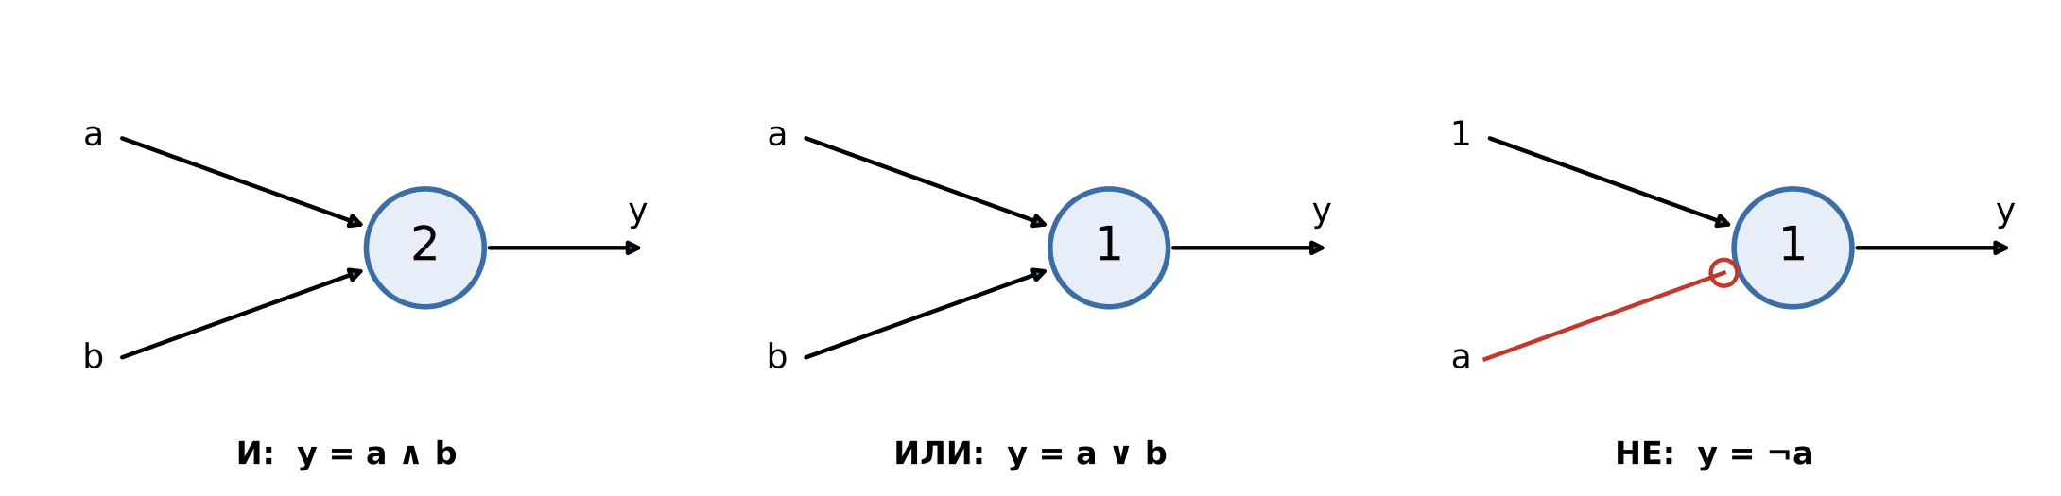
Рисунок 2. Нейроны И, ИЛИ, НЕ: возбуждающие связи — стрелки, тормозящая — линия с кружком на конце, число в нейроне — порог.

4. Что доказано
Главный результат статьи — соответствие между сетями и логикой, в обе стороны. Поведение любой сети таких нейронов описывается логическим выражением. И наоборот: для любого логического выражения (при некоторых условиях) можно построить сеть, которая ведёт себя так, как оно описывает. Из нейронов И, ИЛИ, НЕ собирается любая логическая функция конечного числа входов.
Отдельно авторы разобрали сети с циклами, где сигнал возвращается к уже пройденным нейронам. Возбуждение может «циркулировать» по циклу сколь угодно долго, и сеть начинает хранить информацию о прошлом — это простейшая модель памяти. Кроме того, Мак-Каллок и Питтс утверждали, что такая сеть, снабжённая лентой (как машина Тьюринга), может вычислить то же, что и машина Тьюринга. Мозг, таким образом, впервые описали как вычислительную систему.

5. Чего в модели нет — и что было дальше
В модели нет обучения: и порог, и связи задаёт человек. Авторы сделали это сознательно. В той же статье они рассматривают научение — например, синапс, который становится действующим, если срабатывает одновременно с нейроном, — и доказывают, что изменяемые синапсы можно заменить циклами в неизменной сети. Логику модели обучение не меняет, поэтому они вынесли его за скобки.
Нейробиологи довольно скоро убедились, что реальный нейрон устроен сложнее. Зато в других областях статья оказалась на редкость плодотворной:
- Кибернетика. Мак-Каллок председательствовал на Мэйсиевских конференциях (1946–1953), где математики, инженеры, физиологи и психологи обсуждали общие принципы управления и связи в живых организмах и машинах. Питтс с 1943 года работал с Норбертом Винером в MIT. Книга Винера «Кибернетика» (1948) дала этому направлению имя, а нейрон Мак-Каллока–Питтса стал одним из его образцовых примеров: живая система, описанная как машина.
- Компьютеры. Джон фон Нейман в «Первом проекте отчёта о EDVAC» (1945) — одном из основополагающих документов архитектуры компьютеров — описывал логические элементы машины в обозначениях нейронов Мак-Каллока–Питтса.
- Теория автоматов. Стивен Клини, изучая, какие «события» способна распознавать сеть таких нейронов, пришёл к понятию регулярных выражений (отчёт 1951 года, публикация 1956-го) — тем самым регулярным выражениям, которыми сегодня ищут текст в любом редакторе.
Как сеть могла бы подбирать связи сама, без человека, — вопрос следующего среза.

Решения автора в этой версии (не часть страницы)
- Хебб и всё про обучение — в срез 3. Раздел «Мост к обучению: правило Хебба», предложенный в обсуждении, на страницу не включён. В срезе 3 Хебб — завязка: постулат 1949 года, формализация Δw = η·x·y, ранние воплощения (SNARC Минского и Эдмондса, 1951; Фарли и Кларк, 1954; Рочестер, Холланд, Хайбт, Дуда, 1956) и вопрос, почему одного этого правила мало — оно не знает, верен ли ответ.
- Демо neuron-line — в срез 3 (перцептрон Розенблатта).
- Контекст: и биологический (раздел 1), и кибернетический (раздел 5).

План среза 2 (не часть страницы)
- 21. Формальный нейрон (1943) — эта страница: биология → авторы и статья → модель → что доказано → чего нет и что было дальше.
- 22. Нейрон как формула. Исходная запись (подсчёт синапсов, абсолютное торможение) → обобщение до весов и ступенчатой функции, тормозящий вход как отрицательный вес (с оговоркой, что это уже другая модель) → векторная запись, приём x₀ = 1 → геометрия: прямая на плоскости; почему для XOR одной прямой не хватает (наглядно).
- 23. Нейрон в коде. И, ИЛИ, НЕ на чистом Python → NumPy для всей таблицы истинности → перебор весов для XOR одним нейроном (безуспешно) → XOR из трёх нейронов с весами вручную: сеть может то, чего не может один нейрон; кто подберёт веса, если не человек?
- 24. Вопросы для самоконтроля.
- 25. Задания: И-НЕ, «большинство из трёх», импликация, «нейрон с памятью» (петля на себя).

Что изменено по сравнению с 21.v1 (не часть страницы)
- Текст страницы (разделы 1–5) и рисунки не менялись. Закрыты все пункты «Сверить» в «Служебном»; добавлена проверенная справка по Рочестеру и соавторам для среза 3.

Служебное (не часть страницы)
- Сверено по статье 1943 года (sources/1943-McCulloch.and.Pitts.pdf): пять допущений (раздел 3 — пересказ); место работы Мак-Каллока по шапке статьи; рассуждение о научении и теорема 7 «изменяемые синапсы можно заменить циклами» (раздел 5).
- Возраст Питтса — сверено автором (Википедия, «Walter Pitts»): Мак-Каллок с 1941 года в Иллинойсском университете в Чикаго, в начале 1942 года пригласил Питтса жить в своей семье; Питтсу (род. 23.04.1923) было 18 лет — «не было и двадцати» верно.
- Мэйсиевские конференции — сверено автором (Википедия, «Macy conferences»): десять конференций по кибернетике, с 8–9 марта 1946 года по 22–24 апреля 1953 года — «1946–1953» верно.
- Клини — сверено: отчёт RAND RM-704 «Representation of Events in Nerve Nets and Finite Automata» датирован 15.12.1951; опубликован в сборнике «Automata Studies» (1956) — «отчёт 1951 года, публикация 1956-го» верно.
- Для среза 3 — сверено по статье (sources/1956-Rochester.et.al.pdf): правило «сумма весов синапсов постоянна» авторы ввели сразу, иначе постулат Хебба заставлял бы веса расти без ограничения; в первой модели ансамбли всё равно не сложились, и авторы заключили, что постулата Хебба недостаточно. После обсуждения с Хеббом и Питером Милнером добавлены тормозящие синапсы (внутри ансамбля — в основном возбуждающие, между ансамблями — тормозящие); в модели из 512 нейронов ансамбли сложились. Опыты, совпавшие по времени с работой Фарли и Кларка, дали по сути те же результаты.
- Рисунки 1 и 2 нарисованы заново (правило об авторских правах в CLAUDE.md); приложены также отдельными файлами 21-fig1.png и 21-fig2.png.
- Имя файла — по схеме из docs/workflow/content-workflow.md: 21.v2.Formal_neuron.docx.

